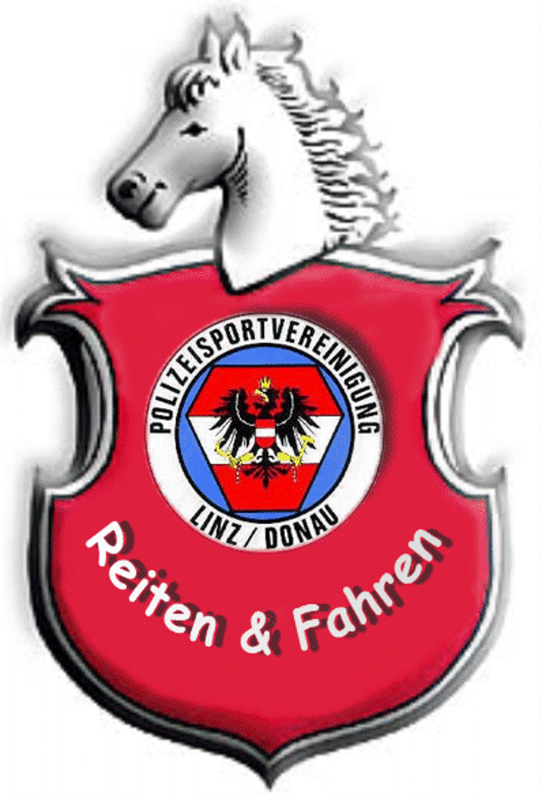
3. Polizei Reitbewerb
Dressurreitprüfung der österr.Exekutive

Anmeldeformular

Ort : URC-St.Georg Reitsportzentrum Linz/Ebelsberg (www.linzerpferdefestival.com ) 4030 Linz, Ebelsberger Schlossweg 22.

Datum : 11. September 2021

Name und Dienstgrad:
Geb.Datum:
Adresse:
Email: Tel.:
Dienststelle:
Pferdename: o Hengst, o Stute, o Wallach
Rasse: Alter (Pferd):

Nennschluss : Montag, 30. August 2021 Nennung für (bitte ankreuzen):
O Nennung für den Dressurprüfung A1 | € 20,-
O Boxen-Tages-Pauschale incl. Einstreu f.d. 11.9.2021 | € 20,-
Gesamtüberweisungs-Summe: |  | € ………………

Die Nennung wird erst anerkannt wenn die Gesamtsumme des Nenngeldes auf das ua. Konto eingegangen ist!
PSV-Linz „Reiten“, Raiffeisenlandesbank OÖ., BIC: RZOOAT2L, IBAN: AT41 3400 0000 0273 5900
Stornierung: Bei einer begründeten Absage bis 30.8.2021 wird die Nenngebühr rücküberwiesen.
Bei späterer Absage oder Nichterscheinen können wir das Boxengeld nicht mehr zurückzahlen!

Alle teilnehmenden Pferde müssen einen gültigen Impfpass und eine Pferdehaftpflichtversicherung haben! Der Pferdepass ist unaufgefordert in der Meldestelle abzugeben. Bei einer eventuell selbst gewählte DRESSUR-MUSIK, diese in einer .MP3 oder .MP4-Datei auf einem USB-Stick dem Tontechniker RECHTZEITIG übergeben oder vorab an die Mailadresse: adolf.lepka@aon.at senden. – Es wird keine CD angenommen!!

Die Teilnahme an der Veranstaltung, die Benützung der Einrichtungen der gesamten Anlage, der Parkplätze und Stallungen erfolgt auf eigene Gefahr! Den Anweisungen des Veranstalters sind Folge zu leisten! Eltern haften für ihre Kinder, Leinenpflicht für alle Hunde! Der Veranstalter und die Organisation schließen jegliche Haftung für Schäden aus, die den Besuchern, Teilnehmern, Pferdebesitzern, Pflegern und Pferden durch Fahrlässigkeit des Veranstalters, seiner Vertreter und Erfüllungsgehilfen entstanden sind! Durch Abgabe des Anmeldeformulars erkennt jeder Besitzer, Nenner und Teilnehmer die allgemeinen und besonderen Bestimmungen der ÖTO-WE und speziellen Ausschreibung als verbindlich an! Jede Haftung für Zuschauer, Reiter, Pferde und Material ist ausgeschlossen! Die Reiter und Besitzer haften für Schäden, die sie, ihre Pferde und Begleiter an Dritten und Einrichtungen des Veranstalters verursachen! Diese Haftungsregelung ist Bestandteil der Ausschreibung und wird mit der Anmeldung anerkannt! Dieses Formular bitte ausgefüllt senden an: adolf.lepka@aon.at

Ort und Datum : Unterschrift

